Ejercicio 1:
Dado el siguiente diseño de una red sencilla y se ejecuta el comando para visualizar la tabla MAC (al principio está vacía):

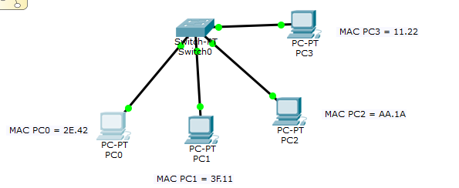
- Como será la tabla MAC del Switch0 si se ejecuta el comando “show mac address-table” (Visualización de la tabla MAC actual)
MAC Address | Type

- Como se visualiza la tabla MAC del Switch0 si se ejecuta ping de PC0 a PC2 y de PC2 a PC1.
MAC Address | Type

Ejercicio 2:
Una PYME local está planificando construir un nuevo edificio en Santa Fe. El mismo contará con 5 pisos (incluido PB) exclusivos para uso de oficina de la empresa. Hay que diseñar el cableado estructurado del mismo. El edificio debe tener servicios de datos de alta velocidad de las empresas TELECOM y TELEFONICA.
Datos:
Cada piso tendrá un área utilizable de 10 m x 35 m

Hay que definir de acuerdo a las normativas de cableado estructurado:
- Lugar más adecuado y dimensiones para sala de equipos (MDF). Justificar
- Lugar/es más adecuado/s y dimensiones para sala de telecomunicaciones (IDF). Justificar
- Lugar y dimensiones para Instalaciones de entrada (EF). Justificar
- Esquematizar las decisiones tomadas anteriormente (dibujo a mano alzada)

Ejercicio 3:
- Realizar con el Simulador PT (Ver. 6.1.1.0001), la topología que se encuentra debajo.
- Configurarla, de acuerdo a los datos de c/alumno, signados en el archivo (Listado_alumnos_redes_I_parcial_II_2020.docx) Aplicar Vlan y VTP (domain=redes1 y password=redes1). Tener en cuenta que las Vlan se deben cargar en un solo Switch

